Артикуляционная гимнастика -это хороший метод для достижения позитивного результата за короткий срок, если вовремя обнаружить отклонения и приняться за работу с ребенком.
Правильное звукопроизношение совместно с разнообразным словарным запасом и грамматически точной, связной, хорошо сформированной речью, является главным показателями подготовленности ребенка к школе

Методические рекомендации к
проведению артикуляционной гимнастики
- Проводить артикуляционную гимнастику нужно ежедневно. Лучше выполнять упражнения 3-4 раза в день по 3-5 минут.
- Каждое упражнение выполняется по 5-7 раз.
- При отборе упражнений для артикуляционной гимнастики надо соблюдать определенную последовательность, идти от простых упражнений к более сложным.
- Артикуляционную гимнастику выполняют сидя, так как в таком положении у ребенка прямая спина, тело не напряжено, руки и ноги находятся в спокойном положении.
- Ребенок должен хорошо видеть лицо взрослого, а также свое лицо, чтобы самостоятельно контролировать правильность выполнения упражнений.
Начинать гимнастику лучше с упражнений для губ.

Администрация города Тамбова
Муниципальное казенное учреждение «Центр предоставления дополнительных мер социальной помощи и работы с отдельными категориями граждан города Тамбова»
Отделение по работе с детьми с ограниченными физическими возможностями и детьми с ослабленным здоровьем
Методические рекомендации к проведению артикуляционной гимнастики

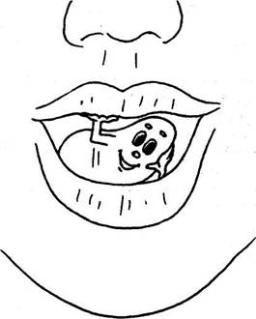

Артикуляционная
гимнастика – это совокупность специальных упражнений, направленных на укрепление мышц артикуляционного аппарата, развитие силы, подвижности органов, участвующих в речевом процессе

Цель артикуляционной гимнастики- выработка правильных полноценных движений и определённых положений артикуляционных органов, необходимых для правильного произношения звуков, и объединение простых движений в сложные.
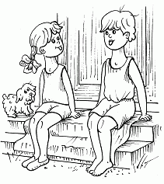

Причины, по которым необходимо заниматься артикуляционной гимнастикой:
- Благодаря своевременным занятиям артикуляционной гимнастикой и упражнениями по развитию речевого слуха некоторые дети сами могут научиться говорить чисто и правильно, без помощи специалиста.
- Дети со сложными нарушениями звукопроизношения смогут быстрее преодолеть свои речевые дефекты, когда с ними начнёт заниматься логопед: их мышцы будут уже подготовлены.
- Надо помнить, что чёткое произношение звуков является основой при обучении письму на начальном этапе.
- Занятия артикуляционной гимнастикой позволят всем - и детям и взрослым — научиться говорить правильно, чётко и красивою.
- Детям 2 -4 лет артикуляционная гимнастика поможет обрести целенаправленность движений языка.
- Дети пяти, шести лет и далее смогут при помощи артикуляционной гимнастики во многом преодолеть уже сложившиеся нарушения звукопроизношения.
Принцип отбора
артикуляционных упражнений
- Упражнения для артикуляционной гимнастики нельзя подбирать произвольно. Следует предусматривать те артикуляционные уклады, которые необходимо сформировать.
- При подборе упражнений для артикуляционной гимнастики следует предусматривать те движения и положения органов артикуляционного аппарата, в результате которых образуются звуки.

